1. Grundbegriffe des Rechts

Der Begriff des Rechts

Quelle: http://www.stmuk.bayern.de/blz/web/120007/a-01.jpg
Was ist Recht?
Bevor Sie weiterlesen, bitte ich Sie, einen Moment innezuhalten und zu überlegen, was denn überhaupt "Recht" ist. Sie werden merken, dass es nicht einfach ist, diesen allgemeingebräuchlichen Begriff zu definieren, der nahezu täglich benutzt wird.
Recht ist der Inbegriff der vom Staat garantierten allgemeinen Normen zur Regelung des menschlichen Zusammenlebens und zur Beilegung zwischenmenschlicher Konflikte durch Entscheidung.
- Nach dem formalen Rechtsverständnis ist Recht die Summe der geltenden Rechtsnormen (geschriebene und ungeschriebene), die ihrerseits wiederum Regeln für das Verhalten einzelner Menschen oder menschlicher Gemeinschaften sind. Sie dienen dazu, deren Zusammenleben zu ordnen und Konflikte zu lösen (notfalls mit Zwang).

- Nach dem inhaltlichen Rechtsverständnis tritt Recht auch in anderen Erscheinungsformen zu Tage, etwa als Prinzipien der Gerechtigkeit, als Moral- oder Sittlichkeitsvorstellung.

Erscheinungsformen des Rechts
Man muss zwischen "Recht im objektiven Sinne" und "Recht im subjektiven Sinne" unterscheiden.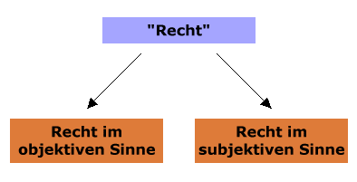

objektives Recht = alle Normen einer Rechtsordnung, diese Normen begründen Pflichten und (subjektive) Rechte

subjektives Recht = einklagbare (durchsetzbare) Berechtigung für eine einzelne Person, die sich aus dem objektiven Recht ergibt; oder anders formuliert = eine Rechtsmacht, die dem Einzelnen von der Rechtsordnung als ein Mittel zur Wahrung seiner Interessen verliehen ist

Der Blick ins Fremdwörterlexikon und Universalwörterbuch:

Recht, das; -[e]s, -e 1. Gesamtheit der staatlich festgelegten bzw. anerkannten Normen des menschlichen, bes. gesellschaftlichen Verhaltens; Gesamtheit der Gesetze u. gesetzähnlichen Normen; Rechtsordnung 2. berechtigter zuerkannter Anspruch; Berechtigung od. Befugnis

Norm, die; -en 1. zur Pflicht gewordener oder erhobener Standard, verbindliche Richtschnur 2. allgemein als verbindlich angesehene Regel in einer Gesellschaft 3. das Normale, das Gängige, das Übliche, die Regel 4. Soll, vorgeschriebene Leistung

Für die juristische Perspektive ist folgende Klassifizierung von Normen bedeutsam:

(1) Rechtsnormen = staatlich garantierte Verhaltensnormen, die in ihrer Summe „das Recht“ ausmachen.

(2) sittliche Normen (Moral, Ethik) = Normen, die sich an das Gewissen des Einzelnen richten und an denen sich dessen Handeln ausrichten soll, und zwar in dem Sinne, das „Richtige“ zu tun.

(3) gesellschaftliche Normen (Sitte) = Normen, die (ohne öffentlichen Zwang) konsentiert sind und deshalb von der Gesellschaft beachtet werden („Das gehört sich nicht!“), also Bräuche, Gewohnheiten etc.

Was ist also Recht? →

- Recht als Summe der geltenden Rechtsnormen
- Rechtsnormen aus staatlicher Rechtsetzung: z. B. Gesetze, Verordnungen
- Rechtsnormen durch Entscheidungen letzter Instanz: sog. Richterrecht

Das Recht ist nur ein Bestandteil der sozialen Lebensordnung.
Und welches sind die übrigen Teile?
Da sind zunächst einmal die Bräuche und Sitten. Sie führen zu bestimmten gleichmäßigen Verhaltensweisen und gesellschaftlichen Spielregeln innerhalb einer Gemeinschaft. Daneben gibt es die Verhaltensregeln der Religion. Sie sind ebenfalls Teil der sozialen Ordnung.
- Brauch und Sitte,
- Recht und
- Religion.
Und jeder dieser drei Bereiche hat die Aufgabe, das Verhalten der Menschen in der Gemeinschaft zu regeln.
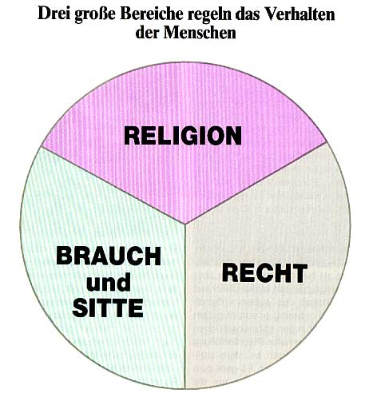

Quellen:
http://www.wiwi4u.de/Grundbegriffe%20des%20Rechts.pdf
http://www.teialehrbuch.de/Kostenlose-Kurse/Vertragswesen-eBusiness/14842-Vorwort.html
http://www.fh-nordhausen.de/uploads/media/GL_Recht_Teil_A_12-10-06.pdf
http://www.zr8.uni-bayreuth.de/downloads/data0506/Ing/01_Ubersicht_Grundfragen.pdf
http://www.konventionsbeauftragter.de/1_recht.php
http://www.stmuk.bayern.de/blz/web/120007/120007-00.html

© Duden - Deutsches Universalwörterbuch, 5. Aufl. Mannheim 2003 [CD-ROM].

